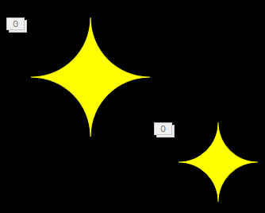
PowerPointで星が瞬くキラキラアニメーションを作る

① キラキラ図形を描く
挿入 → 図形 → ブローチ

黄色の〇を右へドラッグ
高さ６cm 幅６cmで描く

アニメーションウィンドウを開く

② キラキラアニメーションを作成する
ターンしながらフェードインさせる
開始 → ターン
タイミング 開始 直前の動作と同時
継続時間 １秒
A
※１秒間ターンしながらフェードインする

星を瞬かせる
アニメーションの追加 → 強調 → カラーパルス
アニメーションウィンドウのカラーパルスをダブルクリック
タイミング 開始 直前の動作と同時
継続時間 0.5秒
繰り返し ２回
B
※１秒間に0.5秒間隔で２回星が瞬く

フェードアウト
アニメーションの追加 → 終了 → フェード
アニメーションウィンドウのフェードをダブルクリック
タイミング 開始 直前の動作の後
遅延時間 0.5秒
継続時間 0.5秒 0.5秒遅延
C
※ターンが終了した0.5秒後に0.5秒間フェードアウトする
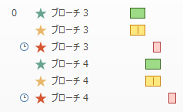
１秒
③ キラキラを複製する
A
高さ４cm 幅４cmに設定し
B
斜めに並べて配置する
C

